070321

La vieill’ jement
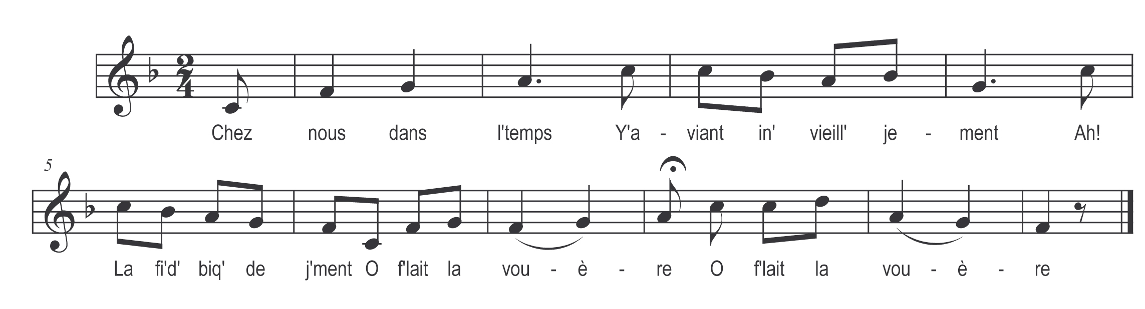

Chez nous dans l’temps
Y aviant in’ vieill’ jement

Ah ! la fi d’ biq’ de j’ment!
O f’lait la vouère (bis)

Y l’ach’tirant
A la foër’ de Challans

Refrain

La payirant
In’ cinquantain’ de francs

Refrain

La m’niant au pré
A c’mmençit à r’tchiuler

Refrain

R’veniant la qu’rir
Do diab si v’lait sortir

Refrain

Tchia biq de j’ment
L’vait l’darrer’ en marchant

Refrain

Au grand Joset
A foutit un coup d’pied

Refrain

Y l’atti’lirant
A cassit l’char à bancs

Refrain
Pis a tombit
Dans la dou’e à Francit

Refrain

Y accourirant
Nout’ bêt’ était su’ l’flianc

Refrain

Tchio l’accident
Fit crever nout’ jement

Refrain

J’la portirant
Au mitan d’nout’ grand champ

Refrain

A s’n’enterr’ment
Y en avait dos jements

Refrain

Dampis tchio temps
I n’avant pus d’jement

Refrain

